- 8 Настройки среды разработки

Необходимо перед настройкой проводить и обеспечить систему безопасности.
- Сделать резервную копию - вдруг не правильно пройдет перенастройки приведет к сбою ПО.
- Записать исходные настройки в список настроек ПО – чтобы знать когда и что было настроено.
- Иметь эталонный дубль на флешке для контроля и сравнения с оригиналом.
- Иметь список сайтов где можно скачать информацию и ПО для обеспечения правильных операций и восстановительных действий.
- Не уверены, то проведите испытания на ПК или стенде , которое не будет кретично для последствий и убедившись в правильности настроек устанавливать уже на основных ПК и иных устройствах.

- Настройка среды разработки может происходить на уровне депозитария или на уровне компонентов.
Осуществляться это может в ручную и полуавтоматически с сетевого списка УСТАНОВКИ/ УДАЛЕНИЯ компонентов с репозитория местного и сетевого .
В 1с настройки проходят в конфигураторе на различные виды конфигураций и учёта.
В лазарус можно делать обновление версий и
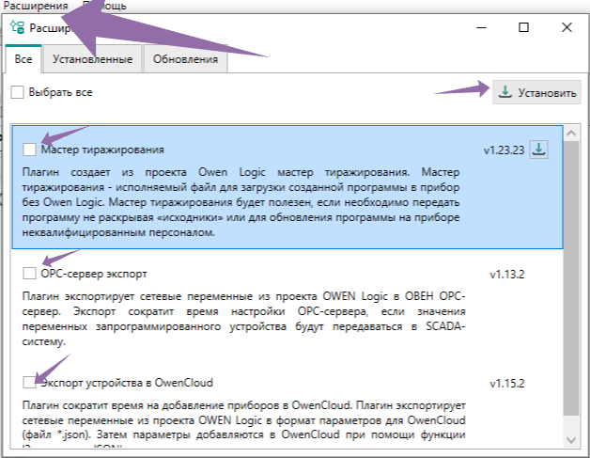

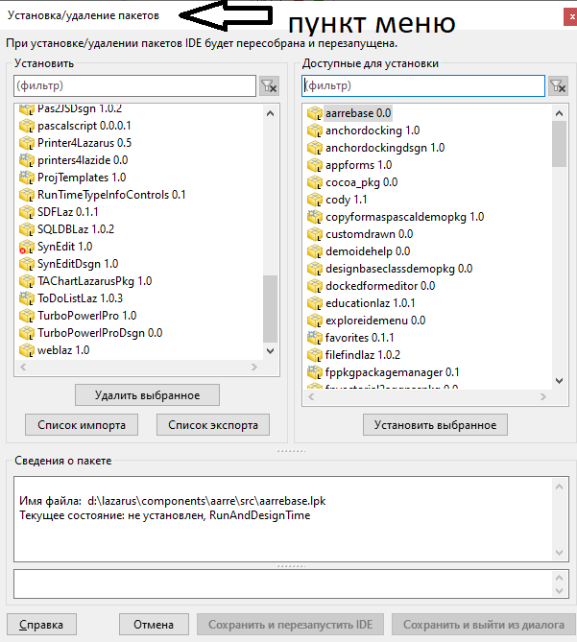
Установить и удалить выбранное и ЗАТЕМ Сохранить и перезапустить IDE

Установка дополнительных компонент в Lazarus
P 25.12.2013 , by Rewalon
- K
Delphi & Lazarus, Rewalon's blog
Рано или поздно, у любого разработчика появляется желание расширить функциональность своей среды разработки, например, путем добавления дополнительных компонент.
Те, кто начитает знакомиться со средой разработки Lazarus, задаются вопросом — как установить дополнительные компоненты в Lazarus?
В целом, это не сложнее чем, например, в Delphi. Разница лишь в том, что на данный момент Lazarus поддерживает только статически скомпонованные пакеты, а значит для установки необходимо пересобрать Lazarus. Но все гораздо проще, чем кажется.
Рассмотрим установку компонентов на примере IBX For Lazarus (Firebird Express).
IBX For Lazarus (Firebird Express) это порт на Lazarus/FPC компонентов IBX для работы с базами данных InterBase/FireBird для Linux и Windows платформ, код которых был опубликован Borland/Inprise в 2000 году под лицензией InterBase Public License.
Копируем скачанные компоненты в папку компонент lazarus. По-умолчанию, это
c:\lazarus\components
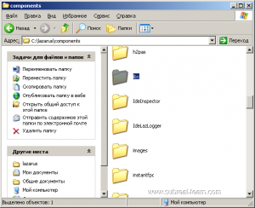
Запускаем Lazarus и выбираем пункт меню «Пакет» → «Установить/удалить пакеты…»
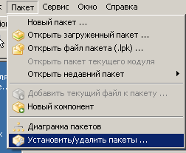Появится окно со списками установленных и доступных плагинов:
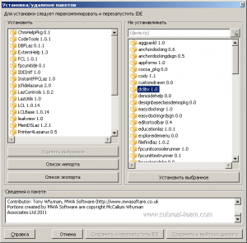Выбираем нужный компонент и нажимаем кнопку «Установить выбранное»
Далее необходимо пересобрать Lazarus, для этого нажимаем «Сохранить и перезапустить IDE»
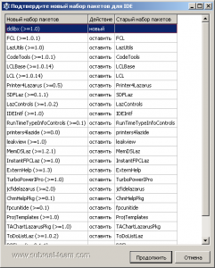
Подтверждаем набор пакетов для IDE кнопкой «Продолжить».
После этого Lazarus запустит компиляцию и, после ее окончания, запустится с установленными компонентами.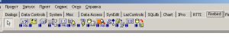

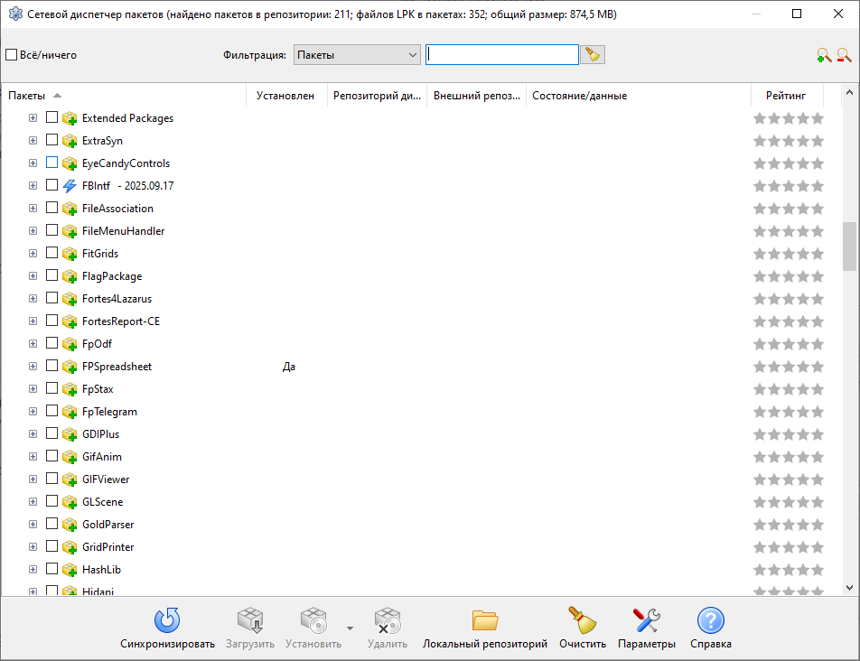
Сетевая установка компонентов.

